

**Configuración de IDS**

**FACULTAD DE INGENIERÍA**

**MAESTRÍA EN SEGURIDAD DE LA INFORMACIÓN**

**CURSO: MSIN – 4102 Infraestructura Segura**

**Héctor Mauricio Sánchez Cod 200918684**

**Fredy Alonso Cardona Cod 200519139**

**Felipe Rivera Cod 201214786**

**Joan Torres Cod 201315711**

PROYECTO FINAL IDS

1.Configuración de IDS

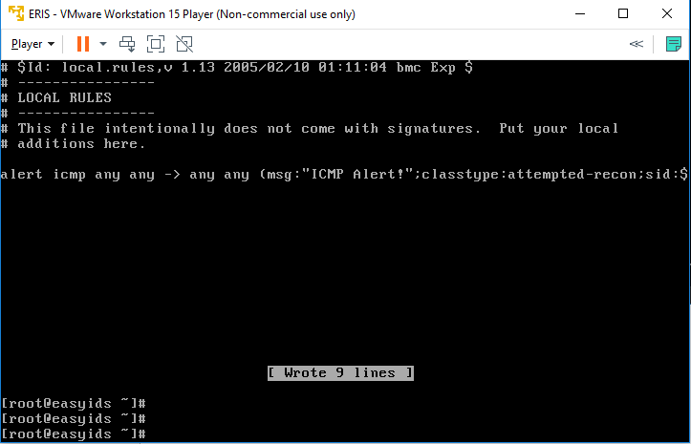

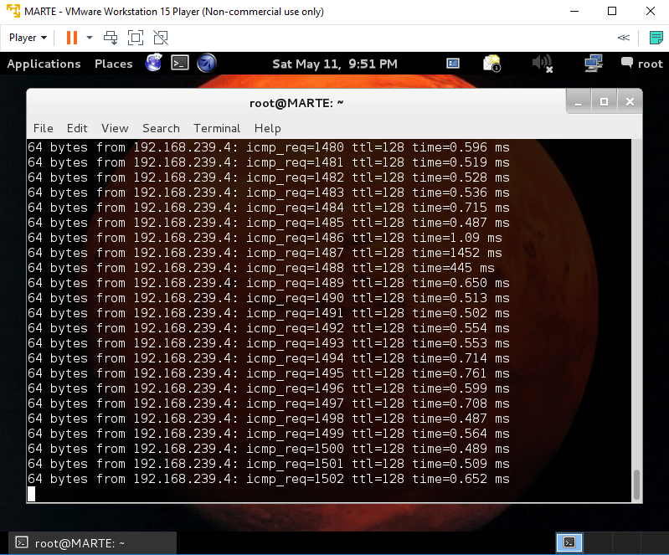

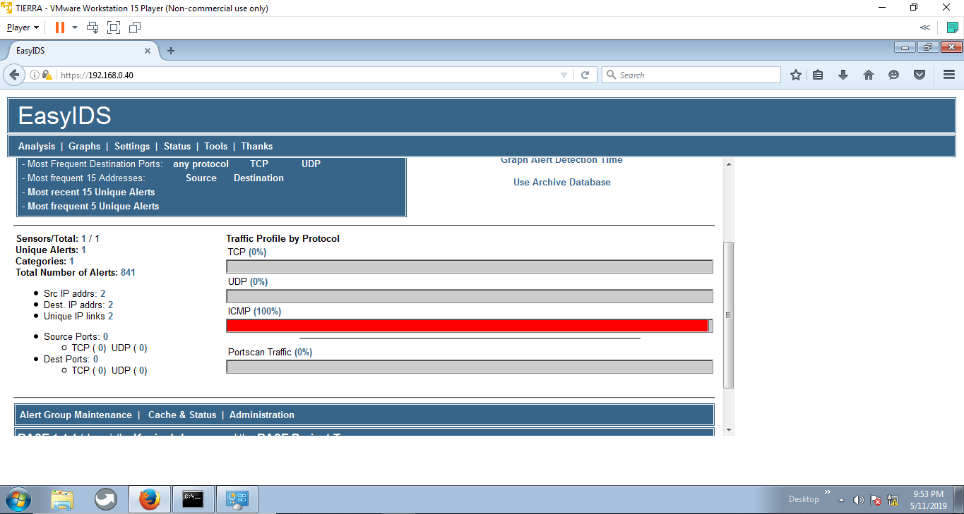

Prueba de SYN Flood con hping3

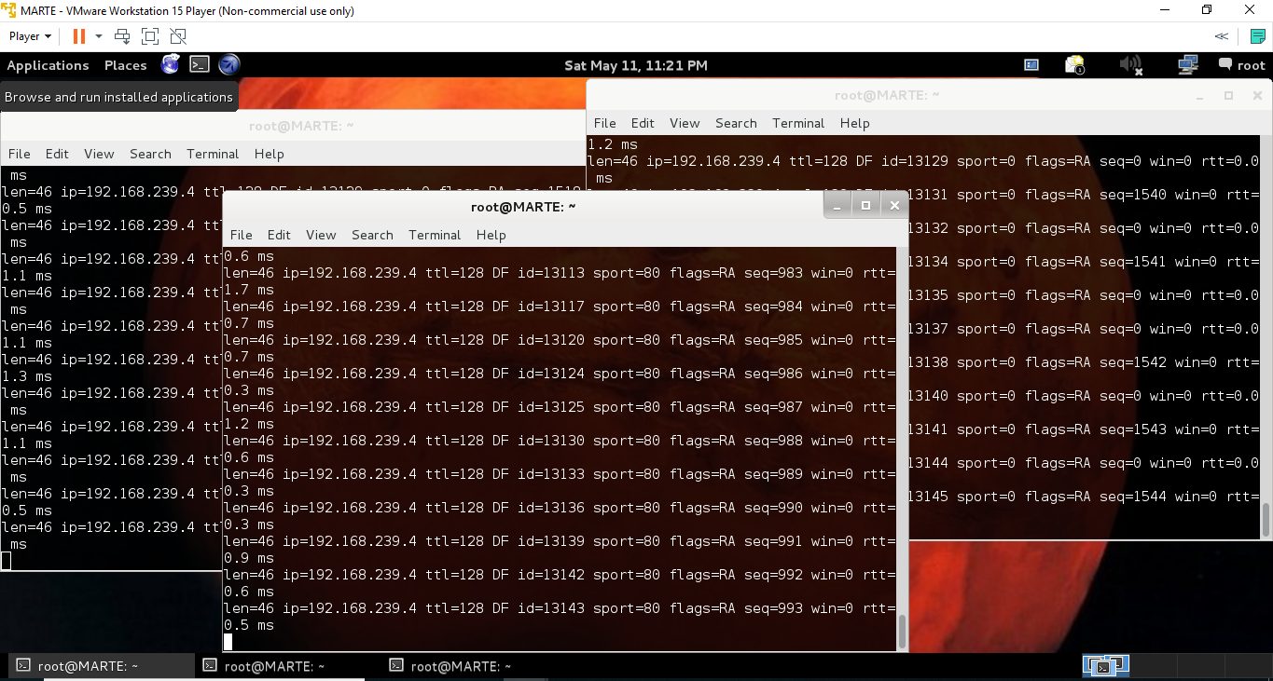

Alertamiento generado en el IPS

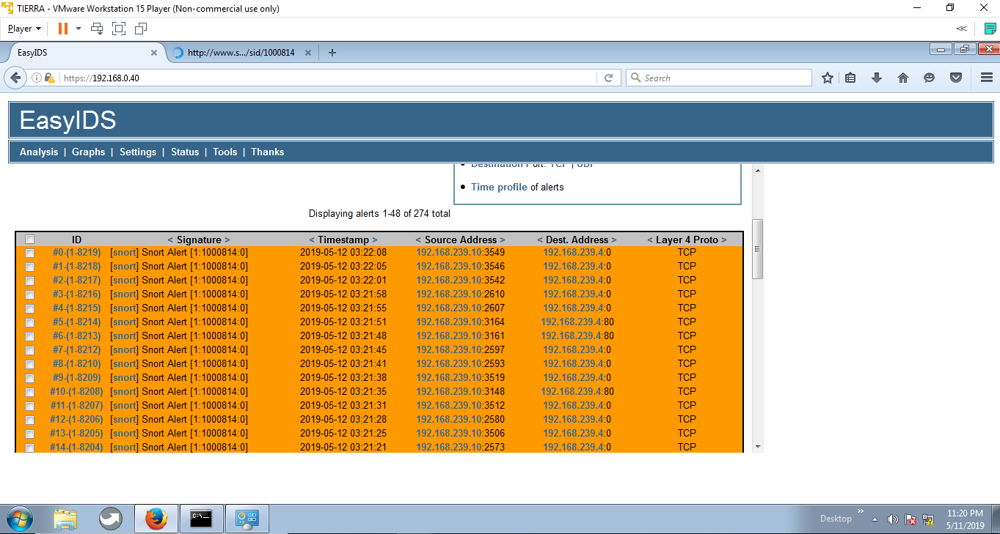

Información contenida en la alerta

